МБДОУ детский сад №3 «Аленушка».

Консультация для родителей.
«Воспитание детей через художественное слово».

Материал подготовила воспитатель: Папкова Н.С.

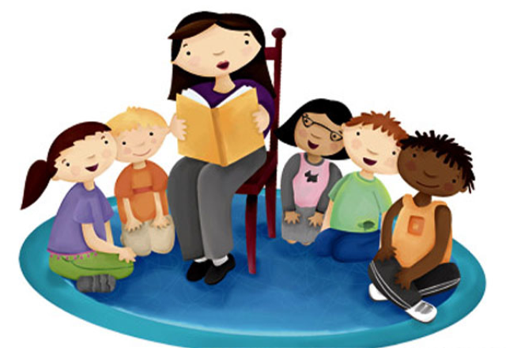

Художественная литература сопровождает человека с первых лет его жизни. Она открывает и объясняет ребенку жизнь общества и природы, мир человеческих чувств и взаимоотношений. Художественное слово воздействует не только на сознание, но и на чувства и поступки ребенка. Слово может окрылить ребенка, вызвать желание стать лучше, сделать что-то хорошее, помогает осознать человеческие взаимоотношения, познакомить с нормами поведения.
Формированию нравственных представлений и нравственного опыта, способствует сообщение детям знаний о моральных качествах человека. Эмоциональная отзывчивость становиться основой формирования у ребенка нравственных чувств: удовлетворения от хороших поступков, одобрение взрослых; стыда, огорчения, неприятных переживаний от своего плохого поступка, от замечания, недовольства взрослого. В дошкольном детстве формируются также отзывчивость, сочувствие, доброта, радость за других. Чувства побуждают детей к активным действиям: помочь, проявит заботу, внимание, успокоить, порадовать. Великие педагоги всех времен и стран рассматривали нравственное воспитание, как активный целенаправленный процесс: формирование нравственных чувств и привычек, морального сознания, нравственного поведения с первых лет жизни ребенка. Многочисленные педагогические и психологические исследования подтверждают, что в эти годы при условии целенаправленного воспитания закладываются основы моральных качеств личности:
— гуманные отношения между детьми (доброжелательность, отзывчивость, заботливое отношение к окружающим, деликатность;
— правдивость, дружелюбность, желание прийти на помощь товарищу.
В каждой детской деятельности создаю определенные условия для решения следующих задач:
- в игре - формирование навыков взаимоотношений, нравственных чувств;
в культурно - гигиенических моментах- доброжелательность, оказание помощи окружающим, уважение старших.
Воспитание в деятельности не свидетельствует о недооценке роли художественного слова и словесных методов в нравственном воспитании дошкольников. Применяя в своей работе этот метод, я вижу, как художественное слово помогает детям осознать моральную норму. Хочу поделиться опытом, использования художественного слова с целью воспитания положительных нравственных чувств через разные виды деятельности (игра, культурно - гигиенические навыки).
День начинается с «Доброго утра». Свое хорошее настроение я дарю детям, приучаю их приветствовать друг друга и взрослых, при этом использую цитаты из песен, стихов:
Я люблю наш детский сад,
В нем полным-полно ребят
Все они мои друзья.
Все, все, все- от А до Я!
Здравствуйте, девчата!
Здравствуйте, ребята!
Услышав художественное слово, вижу и улыбку на лице ребенка и ответное приветствие: «Здравствуйте».
Есть и такие дети, которые приходят в детский сад с опозданием. Родители сетуют, встают рано, по 2 часа собираются и тогда получается, как в стихотворении И.Демьянова «Девочка капуша..»

Чтобы организовать детей на утреннюю зарядку или непосредственно - образовательную деятельность, физкультурную деятельность, сформировать навык заботиться о собственном здоровье, напеваю: «На зарядку, на зарядку становись..», после ее окончания спрашиваю: «Здоровье в порядке? Спасибо зарядке!» Дети отвечают: «Спасибо зарядке! или «Каждый день зарядку делай дети - будешь сильный, будешь смелый, чтоб расти и закаляться не по дням, а по часам, физкультурой заниматься, заниматься надо нам..»

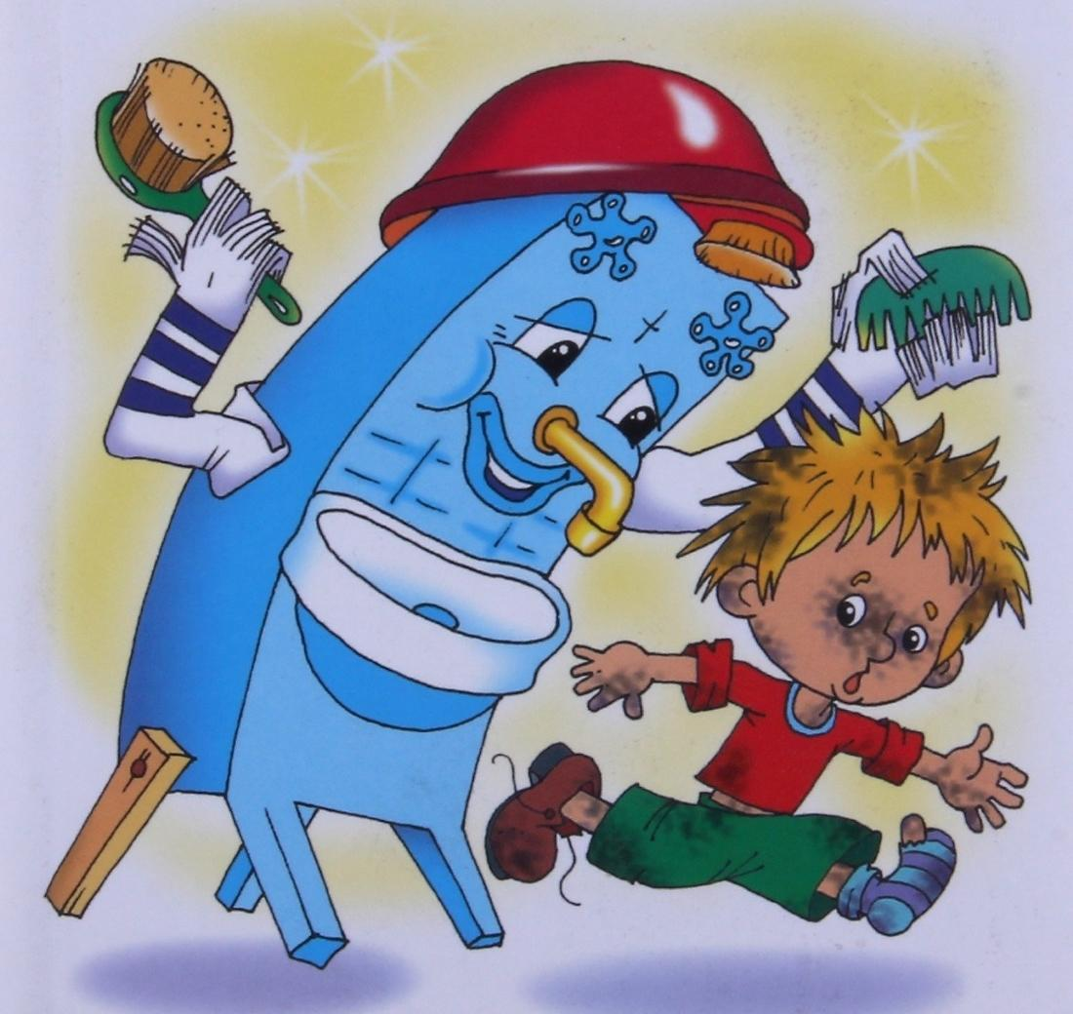

В процессе умывания дети оказывают помощь другим детям, которые затрудняются закатать рукава одежды, повесить полотенце, передать мыло. Я объясняю, что, если недобросовестно они вымыли руки, то полотенце становится грязным. А это неуважение к труду старших и будешь похожим на героя стихотворения Демьянова «Замарашка рук не мыл, месяц в баню не ходил»… После этого дети успокаиваются в умывальной, не разбрызгивают воду на пол, т.е. уважительно относятся к труду помощника воспитателя. Во время приема пищи бывает, что дети и отвлекаются, и разговаривают, и неправильно держат столовые приборы, крошат хлеб на стол, отказываются от еды, капризничают; и тогда я использую такие четверостишия, которые способствуют исправлению негативных проявлений:
«Я напомню об одном:
• не кривляйся за столом,
• всем пора бы научиться,
кушать вилкой,
кушать ложкой,
а не делать как Антошка.
• Ты не знаешь?
За столом надо есть с закрытым ртом,
• Не спешить, не говорить,
• Крошки на пол не сорить».
• За столом едят друзья,
Баловаться здесь нельзя!
• А поели - вы свободны,
И играйте, как угодно!»
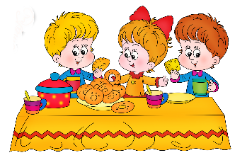

Игра - вид деятельности, где дети проявляют свое отношение к другим детям, игрушкам, взрослым. Для формирования привязанностей, заботливого отношения к игрушкам я использую стихи А. Барто «Игрушки», а чтобы дети не разбрасывали игрушки отрывок из стихотворения А. Введенского «Кто»:
«А теперь за дело дружно
Убирать игрушки нужно
Не бросать и не ломать
А на место убирать!»

Бывает, во время игр возникают такие ситуации, когда дети не могут договориться, уступить друг другу игрушку. Я предлагаю им использовать разные короткие считалки для решения спора «Яблоко», «Лимон». Иногда дети не хотят считаться с другими детьми, навязывают свои требования, при этом происходят конфликты, дети дразнятся, дерутся, обижают друг друга. Я вмешиваюсь снова со стихотворением:

«Можно весело смеяться,
Пошутить, побаловаться
И поспорить иногда
Ну а драться - никогда!»

Таким образом, воздействуя на чувства детей, вызываю у них стремление подражать конкретному лицу, а это ставит их перед необходимостью выполнять нравственные нормы дружной совместной игры. Они начинают понимать, что дружно играть - это значит бережно относиться к товарищам, заступаться за тех, кого обижают. Учу детей помогать тому, у кого возникли затруднения, уметь поддерживать хорошую инициативу сверстника, уметь уступить, вежливо попросить игрушку, соблюдать в игре очередность. Ответственная задача формирования трудолюбия, желание и умение помочь старшим, помочь сверстникам в разное время дня при раздевании, одевании «Сделай сам - помоги товарищу», расставить стулья, книги, игрушки, полить комнатные растения «Где взял - клади на место». Взаимовыручка приучает детей быстро ориентироваться в окружающей обстановке, способствуют развитию сообразительности, ловкости.
«Что взяла, клади на место
Это Машеньке известно.
Только девочка мала,
Забывает, где взяла.
На кроватку ставит кружку,
На паркет кладет подушку,
Ставит ботики в буфет.
Всё на месте, или нет?...»
Такие слова способствуют доведения дела до конца, выполнению его со старанием.
Для развития самостоятельности и ответственности использую слова из стихотворения Маяковского «Конь- огонь».
«Прежде чем работать сесть,
Посмотри, все ли есть».
Воспитывает у детей сострадание, бережное отношение к книге
Б. Заходер:
«Заболела моя книжка
Изорвал ее братишка
Я больную пожалею - я возьму ее и склею».

